Неофициальный перевод

Тема: Разъяснения по заполнению итальянских разрешений на международную перевозку грузов автомобильным транспортом в отношении указания массы и грузоподъемности транспортных средств (модель D.G.M.73 BASE)
Двусторонние разрешения на международные перевозки грузов автомобильным транспортом, выпущенные по модели D.G.M. 73 BASE (Рисунок 1), переданные настоящим Министерством в соответствующие иностранные министерства, требуют (среди прочего) указания данных, связанных с “LOADING CAPACITY” (грузоподъемность) и “GROSS VEHICLE MASS " (общая масса транспортного средства).
В соответствии со статьей 35 Венской конвенции о дорожном движении от 8 ноября 1968 года минимальные требования для допуска автомобилей и прицепов к международному движению, изложенные в свидетельстве о регистрации транспортного средства, относящиеся к массам, следующие: РАЗРЕШЕННАЯ МАКСИМАЛЬНАЯ МАССА (или масса транспортного средства при полной разрешенной загрузке) и МАССА БЕЗ НАГРУЗКИ (собственная масса автомобиля).
"LOADING CAPACITY", которая должна быть указана в итальянских двусторонних разрешениях, предусматривающих поля для ввода таких данных (Рисунок 1. - Поле A), соответственно может быть рассчитана иностранным оператором для заполнения как разница между общей массой при полной загрузке (total mass at full load) и собственным весом (tare weight), если только эти данные указаны в свидетельстве о регистрации.
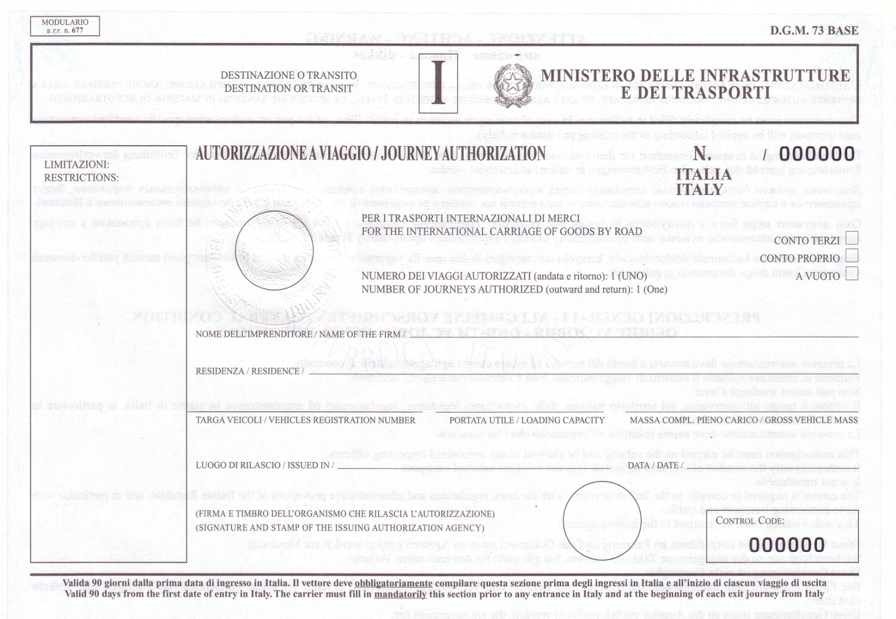
A
B
Рисунок 1 модель D.G.M. 73 BASE
Указание грузоподъемности - Рисунок 1. Поле A
Различия в случаях автопоезда и транспортного средства с полуприцепом
В случае:
• Автопоезда, указание полезной нагрузки должно быть выражено посредством двух отдельных дополнений, относящихся к двум полезным нагрузкам грузовика и прицепа. Например, 10000 + 16000 (кг или другая единица измерения массы, например, тонны).
• Транспортного средства с полуприцепом, полезная нагрузка должна быть выражена как единственная величина, относящаяся к полуприцепу. Например, 19000 (кг или другая единица измерения массы, например тонны).

Указание общей массы при полной нагрузке - Рисунок 1. Поле B
При указании общей массы при полной нагрузке также применяются приведенные выше соображения, следовательно, в случае:
• Автопоезда, указание общей массы при полной загрузке должно быть выражено посредством двух отдельных добавлений, относящихся к двум общим массам при полной загрузке грузовика и прицепа. Например, 14000 + 16000 (кг или другая единица измерения массы, например тонны).
• Транспортного средства с полуприцепом, указание общей массы при полной нагрузке должно быть выражено посредством двух отдельных дополнений, относящихся, соответственно, к общей массе тягача и полуприцепа, например, 7000 + 22000 (кг или другая единица измерения массы, например, тонны).

Возможная замена полуприцепа
В транспортной практике, в том числе с целью оптимизации логистики, полезно и целесообразно заменять полуприцеп, например, на обратном пути, если это разрешено конкретным двусторонним соглашением. В любом случае, хотя в разрешении нет выделенного места, указание данных нового номерного знака обязательно: например, в нижней части уже заполненных полей, при необходимости впереди или после слова "CHANGED" или "CHANGE" («ИЗМЕНЕНО» или «ИЗМЕНЕНИЕ») или любого другого написания, полезного для понимания замены полуприцепа.
С другой стороны, в отношении массы/грузоподъемности данные, относящиеся к «новому» полуприцепу, могут быть записаны таким же образом, предпочтительно под полем, содержащим данные, относящиеся к первому буксируемому полуприцепу.

